Жас Турист
Мақсаты: Салауатты өмір салтын ұстануға баулу. Спортқа деген қызығушылығын арттыру. Әр түрлі спорттық ойын түрлерімен танысу,тәсілдерін меңгеру;Балалардың икемділігі мен ептіліктерін, шапшаңдылық қабілеттерін дамыту.
Жүру барысы:
Жүргізуші: Сәлеметсіздерме құрметті қонақтар,балалар!
Бүгінгі біздің көңілді ойын сауығымызды бастауға дайынбыз ба?
Балалар: Иә
Ойын сауы алдында денемізді қыздырып,жаттығу жасап алайық
Дене жаттығуы: «Асық әні»
Әуенмен ортаға турист келеді:
Жүргізуші: Сәлеметсізбе! Сіз кім болдыңыз?
Саяхатшы: Сәлеметсіздерме! Мен жас саяхатшы Дара. Естулерің бар ма? Бұл менің қолымдағы карта. Карта маған жол көрсетеді.картаның көмегімен мен көптеген қалаларды араладым. Картады жол бойынша, Атырау қаласына келіп қалыппын. Балалар, менің қолымдағы жол дорбамда не бар екенін білгілерің келе ме?
Фонарик, карта, компас, очки, жылы жамылғыш, балға, балта, биноколь, ыдыс, термос.
Саяхатшы:Өскенде сендер мен сияқты саяхатшы болғыларың келе ма?
Ендеше, сендердің жылдамдықтарыңды, ептіліктеріңді тексерейін.
Ойын: «Кім жылдам?»
Шарты: Швед қабырғасына тез мініп түсеміз
Саяхатшы:Балалар мен тауға шыққанды жақсы көремін.Ол үшін бізге арқан жіп керек.Қәзір сендер кішкентай болғандықтан,тауға шығалмайсыңдар,дайындық ретінде арқанды екі топқа бөлініп арқан тартыс ойынын ойнайық

Қимылды ойын: Балалар көңілді қимылды ойын ойнағым келіп тұр.Құрсауда тұрған түрлі түсті доптарды таяқшалардың көмегімен алып себетке жинайтын боламыз
Балалар мен өзіме қажетті құралдармен таныстырдым.Меніңде жол жүретін уақытым болды.Менің жол дорбама қажетті құралдарымды жинап бересіңдер ме.
Ойын: «Саяхатшы құралдары»
Шарты: Кедергілер арқылы өтіп бір бірден құралдарды жол дорбаға саламыз
Жүргізуші: Керемет өте жылдам,епті,мықты екенсіңдер.Ендеше менде жолға шығайын.Рахмет, Сау болыңыздар!
Көңілді би.

Дене жаттығулары
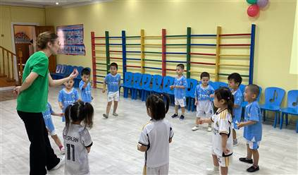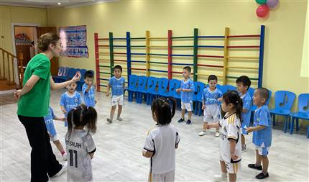
Ғажайып сәт: Жас турист келуі
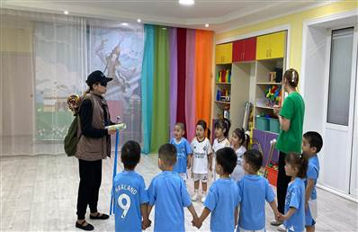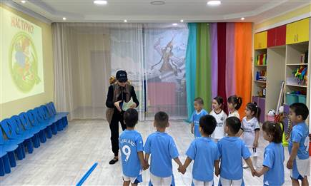
Қимылды ойын: Кім жылдам?
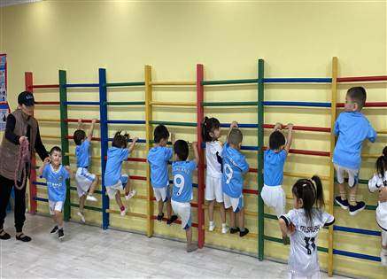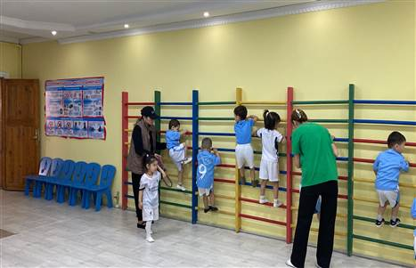

Кім шапшаң? Саяхашты құралдары
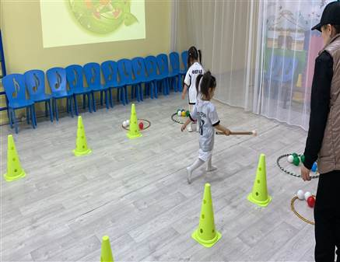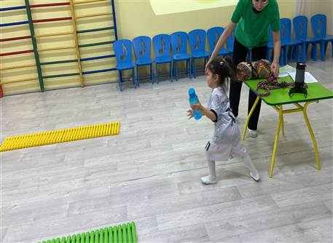
ЖШС «Жас Батыр Атырау» балабақшасы

Ойын сауық
Тақырыбы: «Жас турист»
«Балапан» ортаңғы топ
Күні: 18.04.2024ж
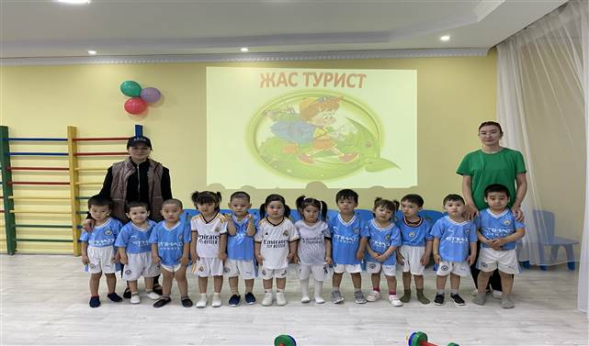

Өткізген: Қабдешова А.Ә

Атырау қаласы

